1. EJERCICIOS CON VARIABLES
1. Declarar variables y mostrarlas
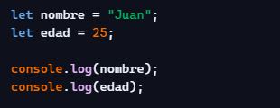

2. Cambiar el valor de una variable
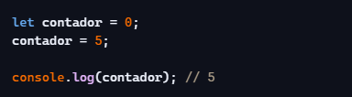

3. Sumar dos números guardados en variables
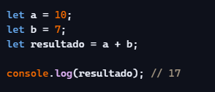

4. Concatenar texto usando variables
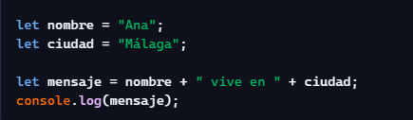
Variación moderna:
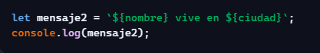

5. Convertir un número a cadena
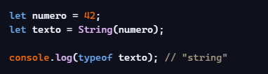

6. Calcular el área de un rectángulo
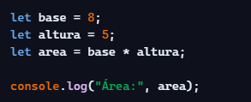

7. Intercambiar valores entre dos variables
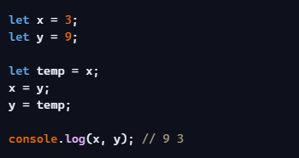

8. Crear una variable booleana según una condición
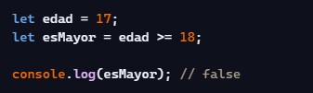

9. Calcular el precio final con IVA
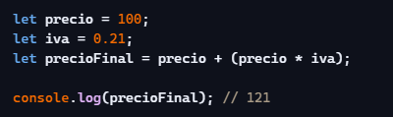

10. Crear un objeto con variable internas
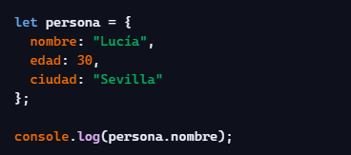

11. Pedir datos al usuario y generar un mensaje
